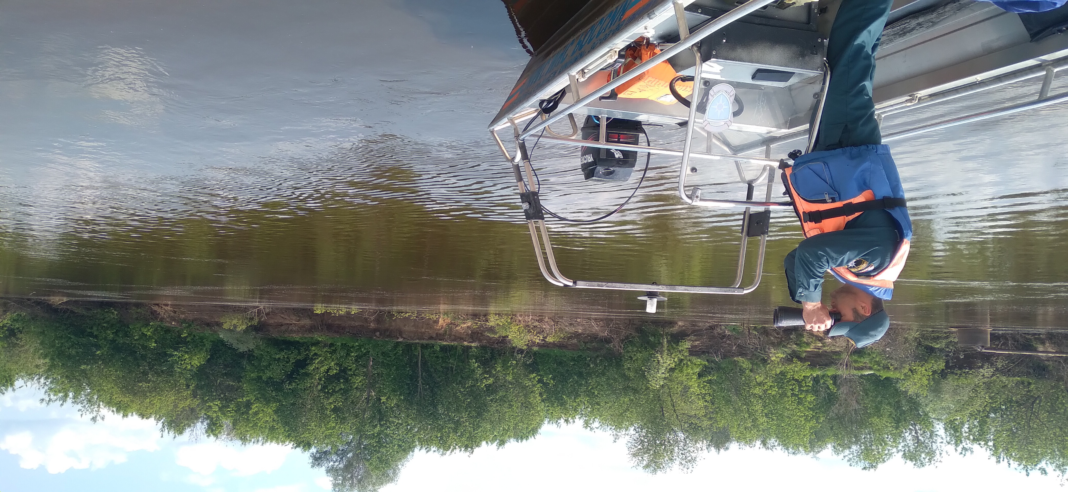ИНСПЕКТОРСКИЙ УЧАСТОК № 1 Г.ВЯЗНИКИ ЦЕНТРА ГИМС ГУ МЧС РОССИИ ПО ВЛАДИМИРСКОЙ ОБЛАСТИ
ПРЕСС-РЕЛИЗ
ТЕМА: Правила безопасности на рыбалке с лодки.
Осень, пора активного лова рыбы, особенно с лодки.
Уже в августе начинается пора таких сильных туманов на рассвете, что видимость местами над водной гладью сокращается до 10 метров. При движении на маломерном судне под мотором в условиях ограниченной видимости повышается риск происшествий на водных объектах.
Правила пользования маломерными судами на водных объектах Российской Федерации, утвержденные приказом МЧС России от 06.07.2020г. № 487 запрещают выходить на судовой ход при видимости, составляющей менее 1 километра, устанавливают запрет на передвижение маломерных судов в тумане или в других неблагоприятных метеоусловиях при ограниченной (менее 1 км) видимости, за исключением судов использующих радиолокационное оборудование.
Государственная инспекция по маломерным судам
напоминает о необходимости соблюдения мер безопасности на рыбалке с лодки.
Так в сентябре прошлого года во время рыбной ловли с использованием моторной лодки на реке Клязьма в районе д. Слободка Вязниковского района, пропал рыбак, лодка которого была обнаружена на противоположном берегу реки, а спустя несколько дней его труп обнаружили в воде ниже по течению р. Клязьма.
Причина смерти рыбака так и не была установлена, из-за длительного пребывания тела в воде, но можно предположить что рыбак утонул, так как управлял надувной лодкой в условиях сильного штормового ветра.
Уважаемые судовладельцы!
Отправляясь на водоем, с целью плавания на лодке соблюдайте необходимые меры собственной безопасности и безопасности близких:
Не забудьте взять спасательный жилет, для себя и пассажира,(который будет удерживать человека на поверхности воды, при возникновении чрезвычайной ситуации). Проверьте состояние лодки, весел, уключин.
Не засыпайте при нахождении в лодке.
Не держите лодку боком к сильному ветру и волне.
Не перегружайте лодку вещами и пассажирами сверх нормы.
Убедись в надежности крепления лодочного мотора.
Не плавайте в условиях плохой видимости.
Соблюдайте правила расхождения с встречным судном (левыми бортами).
Не выходите на лодке на судовой ход, если река судоходная.
Не садитесь в лодке на край борта.
Не передвигайтесь на высокой скорости в незнакомых местах, где могут быть отмели, затопленные деревья и другие инородные предметы.
Не управляйте лодкой в состоянии алкогольного опьянения.
ГИМС рекомендует судовладельцам воздержаться от выхода на воду в сильный ветер, при штормовом предупреждении и в условиях недостаточной видимости. Инспекторский участок № 1 (г.Вязники) центра ГИМС ГУ МЧС России по Владимирской области расположен по адресу: г.Вязники пл.Соборная д.2
контактные телефоны: 8(49233) 2-01-72, 8-920-911-43-84, 8-920-900-78-68
Старший Государственный инспектор
инспекторского участка № 1 (г. Вязники)
центра ГИМС ГУ МЧС России
по Владимирской области Федунов Сергей Андреевич.

